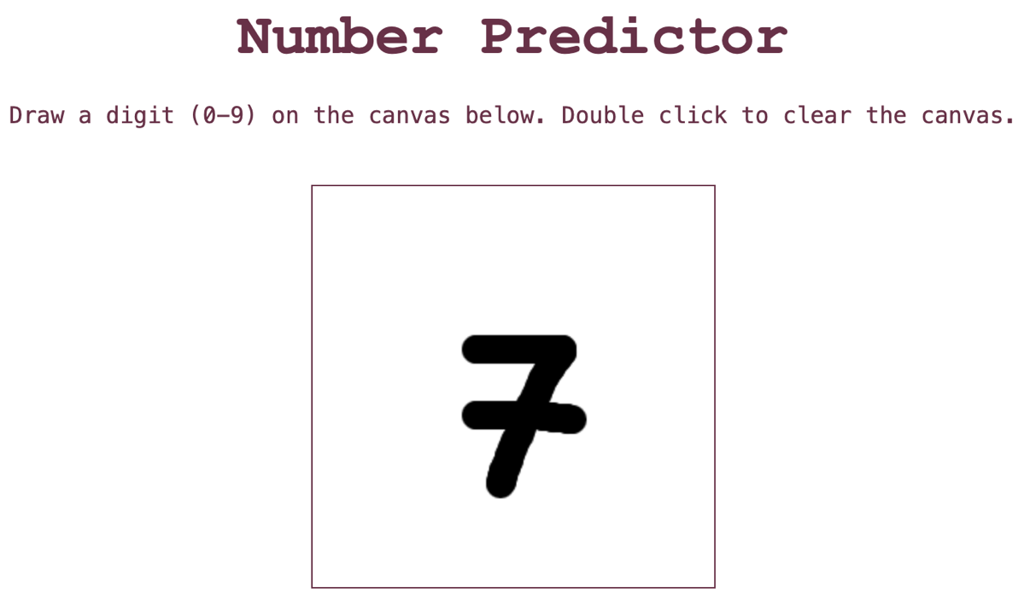

Digit Recognition with Machine Learning
Website zur Erkennung von
handgeschriebenen Ziffern

Abgabedatum: Heilbronn, den 28.11.2025
Von:
Aimee Elaine Grundei
Matrikelnummer: 3095671
und
Hannah Kraft
Matrikelnummer: 5237485
Inhaltsverzeichnis

1 EINLEITUNG ............................................................................................................. 1
1.1 PROJEKTBESCHREIBUNG ........................................................................................... 1
1.2 PROJEKTUMFELD ...................................................................................................... 1

2 EINFÜHRUNG CNN................................................................................................... 1
2.1 ALLGEMEINES................................................................................................................... 1
2.2 ERKLÄRUNG............................................................................................................. 1

3 FRONTEND .............................................................................................................. 1
3.1 AUFBAU SEITE............................................................................................................ 1
3.2 HTML UND CSS-CODE................................................................................................... 1
3.3 JAVASCRIPT............................................................................................................... 1

4 BACKEND ................................................................................................................. 1
4.1 ZIELPLATTFORM ....................................................................................................... 6
4.2 ARCHITEKTURDESIGN ............................................................................................... 7
4.3 DATENMODELL ......................................................................................................... 7
4.4 ENTWURF DER BENUTZEROBERFLÄCHE ...................................................................... 7
4.5 PFLICHTENHEFT ....................................................................................................... 8

5 ANLEITUNG .............................................................................................................. 1
5.1 GIT ......................................................................................................................... 6
5.2 DATABASE ............................................................................................................... 7
5.3 DATENMODELL ......................................................................................................... 7
5.4 ENTWURF DER BENUTZEROBERFLÄCHE ...................................................................... 7
5.5 PFLICHTENHEFT ....................................................................................................... 8

6 FAZIT ........................................................................................................................ 1
6.1 HERAUSFORDERUNGEN ............................................................................................. 6
6.2 AUSBLICK................................................................................................................ 7

ANHANG ......................................................................................................................... I
A.1 ZEITPLANUNG ........................................................................................................... I
A.2 VERWENDETE RESSOURCEN ..................................................................................... II A.3 USE-CASE-DIAGRAMM ............................................................................................ III A.4 LASTENHEFT (ANFORDERUNGEN) ............................................................................. IV A.5 ENTITY-RELATIONSHIP-MODEL .................................................................................. V A.6 TABELLENMODELL ................................................................................................... V
A.7 OBERFLÄCHENENTWÜRFE ........................................................................................ VI
A.8 PFLICHTENHEFT (AUSZUG) ...................................................................................... VII

A.9 BEISPIEL TESTS .................................................................................................... VIII
A.10 AUSZUG CODE ...................................................................................................... IX

A.11 SCREENSHOT DER ANWENDUNG .............................................................................. X
A.12 TESTPLAN ............................................................................................................ XI
A.13 BENUTZERHANDBUCH ........................................................................................... XII
A.14 ENTWICKLERDOKUMENTATION .............................................................................. XIV

1 Einleitung
Die folgende Projektdokumentation wurde im Rahmen des IHK-Abschlussprojektes für die Ausbildung zum Fachinformatiker für Anwendungsentwicklung erstellt.
Das Projekt wird in einer Ressourcenmanagement-Abteilung der Technischen Entwicklung bei der Volkswagen AG durchgeführt.

1.1 Projektbeschreibung
Im Rahmen des Projekts zur Optimierung und Automatisierung von Prozessen des
Ressourcenmanagements soll eine Webanwendung mit Dashboard und Datenbankzugriff entwickelt werden. Diese Anwendung ermöglicht die Erfassung, Verarbeitung und Darstellung von Daten zur Budgetverteilung, Eigenleistungsprognose und Überwachung der Entwicklungen über einen längeren Zeitraum.

1.2 Projektziel
Im ersten Teil des Projektes soll die Schnittstelle zwischen den bereits bestehenden Programmen für die Budgetverteilung automatisiert werden, um Fehleranfälligkeit und Zeitaufwand zu reduzieren. Dazu soll eine Anwendung programmiert werden, die sowohl die durchzuführenden Berechnungen eigenständig löst als auch die Möglichkeit bietet, die Ergebnisse in einer Datenbank zu speichern und eine langfristige Entwicklung der Budgetverteilung visuell darzustellen. Durch diese Funktion können Trends leichter erkannt und Analysen mithilfe von Diagrammen vereinfacht werden.

Der zweite Teil des Projektes soll bei der Verbesserung der Übersicht über verschiedene Daten im Bereich der Eigenleistungsprognose helfen. Die Eigenleistungsprognose ist eine Schätzung der intern erbrachten Leistungen und Kosten innerhalb eines Unternehmens, insbesondere in Bezug auf Projekte und Ressourcen. Hier sollen hochgeladene Dateien automatisiert zusammengefasst und daraus neue Werte, wie die Fremdleistung, berechnet werden. Die Ergebnisse werden ebenfalls in einer Datenbank gespeichert und können in Form von Diagrammen dargestellt werden. Ziel ist es, eine verbesserte Übersicht über die Ausgaben zu schaffen und eine Grundlage für weiterführende Analysen bereitzustellen.

Insgesamt soll durch diese automatisierte Lösung die Effizienz erhöht, die Datenqualität verbessert und die Entscheidungsfindung im Ressourcenmanagement langfristig unterstützt werden.

1.3 Projektumfeld
Auftraggeber des Projekts ist die Ressourcenmanagement-Abteilung im Bereich Body System bei der
Volkswagen AG. Diese Abteilung ist verantwortlich für die Verwaltung und Verteilung von Ressourcen und spielt eine zentrale Rolle bei der Budgetplanung und -überwachung.
Zu den wichtigsten Aufgaben gehören die Budgetverteilung für einzelne Abteilungen und Projekte sowie die Eigenleistungsprognose, bei der Personalkosten analysiert und zukünftige Aufwände abgeschätzt werden. Zudem werden Fremdleistungen berechnet und genehmigt. Ein weiterer Bereich ist die Verwaltung physischer Ressourcen, wie Räume, Möbel und technische Ausstattung.

1.4 Projektschnittstellen und -abgrenzung
Das entwickelte Programm ist als eigenständige Lösung konzipiert und interagiert nicht direkt mit anderen bestehenden Anwendungen. Es verarbeitet ausschließlich die durch den Benutzer hochgeladenen Daten und speichert die Ergebnisse in einer eigenen Datenbank. Die Anwendung bietet Exportfunktionen, um berechnete Daten in externen Formaten bereitzustellen, jedoch erfolgt keine direkte Anbindung an externe Systeme oder Schnittstellen.
Da das Projekt zeitlich begrenzt ist, wurde bewusst auf die Integration externer Schnittstellen verzichtet. Eine solche Anbindung wäre mit einem erheblichen Mehraufwand verbunden, der in der vorgegebenen Projektdauer nicht realisierbar wäre. Durch diese Unabhängigkeit wird die Implementierung vereinfacht, und das System kann flexibel genutzt werden, ohne bestehende Infrastrukturen anzupassen.
2 Projektplanung

2.1 Projektphasen
Für die Umsetzung des Projektes standen 80 Stunden zur Verfügung. Diese wurden vor Projektbeginn in verschiedene Phasen aufgeteilt, die während der Softwareentwicklung durchlaufen werden. Der (Tabelle 1: Grobe Zeitplanung) lassen sich die Hauptphasen des Projektes entnehmen. Eine detailliertere Übersicht befindet sich im Anhang A.1: Zeitplanung.

2.2 Ressourcenplanung
Alle für das Projekt benötigten Ressourcen sind in der Übersicht im Anhang A.2: Verwendete Ressourcen aufgelistet. Dazu zählen sowohl Hardware- als auch Software-Ressourcen sowie der erforderliche Personaleinsatz.
Bei der Auswahl der Software wurde darauf geachtet, dass diese entweder kostenfrei verfügbar ist oder bereits vorhandene Lizenzen genutzt werden können, um die Projektkosten möglichst gering zu halten. Die Entwicklung erfolgt auf einem bereits vorhandenen Arbeitslaptop mit vorinstallierter Software, sodass keine zusätzlichen Anschaffungen erforderlich sind.

2.3 Entwicklungsprozess
Für die Umsetzung des Projekts wurde ein iterativer Entwicklungsprozess gewählt. Dies ermöglicht eine flexible Anpassung der Software während der Entwicklung und erlaubt eine kontinuierliche Optimierung der Funktionalitäten. Die Umsetzung orientiert sich an agilen Methoden, wobei regelmäßig überprüft wird, ob die Anforderungen erfüllt sind und gegebenenfalls Anpassungen vorgenommen werden müssen.
Die Entwicklung erfolgt in mehreren Iterationen, wobei jede Iteration eine Teilfunktionalität der Anwendung abdeckt. Nach jeder abgeschlossenen Phase werden die Ergebnisse getestet und überprüft. Dadurch kann frühzeitig sichergestellt werden, dass die entwickelten Komponenten den Anforderungen entsprechen und mögliche Fehler schnell behoben werden können.
Aufgrund der begrenzten Projektlaufzeit wird ein pragmatischer Ansatz verfolgt, bei dem die wichtigsten Kernfunktionen priorisiert umgesetzt werden. Dadurch wird sichergestellt, dass die Anwendung innerhalb der vorgegebenen Zeit fertiggestellt und funktionsfähig ist.
Durch diese strukturierte Vorgehensweise wird eine effiziente und zielgerichtete Umsetzung des VWRessourcenmanagement Dashboards sichergestellt.
3 Analysephase

3.1 Ist-Analyse
Das Ressourcenmanagement der Volkswagen AG ist für die Verwaltung und Optimierung von Budgets und Personalressourcen innerhalb der Technischen Entwicklung zuständig. Ein wesentlicher
Bestandteil dieser Arbeit ist die Erstellung und Analyse von Budgetübersichten sowie Eigenleistungsprognosen.
Derzeit erfolgt die Budgetverteilung auf Basis tabellarischer Übersichten, die manuell aus exportierten Dateien generiert werden. Die ermittelten Werte müssen anschließend händisch in neue Tabellen übertragen werden, was fehleranfällig ist und einen erheblichen Zeitaufwand erfordert. Nach dieser manuellen Verarbeitung werden die Tabellen an ein weiteres Tool übergeben, das die Buchungen automatisiert ausführt.
Ein weiterer aufwendiger Prozess ist die Eigenleistungsprognose. Hierbei werden von einem separaten Programm Dateien erstellt, die verschiedene Werte wie Personalkosten für jede Kostenstelle enthalten. Diese Daten müssen manuell ausgewertet, relevante Werte extrahiert und darauf basierend weitere Berechnungen durchgeführt werden. Die gesammelten Ergebnisse werden schließlich pro Hauptabteilung zusammengefasst und in einer Excel-Datei mit mehreren
Tabellenblättern dargestellt. Diese Datei dient der Analyse der verschiedenen Ausgaben, ist jedoch aufgrund ihres Umfangs und der manuellen Erstellung fehleranfällig und schwer zu verwalten.
Fehler in der Datenübertragung oder Berechnung können weitreichende Folgen haben und erfordern zusätzliche Korrekturen, die den Zeitaufwand weiter erhöhen. Eine automatisierte Lösung könnte diese Schwachstellen erheblich reduzieren und eine zuverlässigere, effizientere Verarbeitung der relevanten Daten ermöglichen.

3.2 Wirtschaftlichkeitsanalyse
Wie in den vorherigen Abschnitten zur Projektbegründung (1.4) und Ist-Analyse (3.1) dargestellt, bestehen erhebliche Schwachstellen in den aktuellen Prozessen des Ressourcenmanagements. Die manuelle Verarbeitung der Daten ist nicht nur zeitaufwendig, sondern auch fehleranfällig, was eine Automatisierung notwendig macht.
Ob die Umsetzung des VW-Ressourcenmanagement Dashboards jedoch auch aus wirtschaftlicher
Sicht sinnvoll ist, wird in den folgenden Abschnitten untersucht. Dazu werden zunächst die Make-orBuy-Entscheidung betrachtet, die anfallenden Projektkosten analysiert und schließlich die Amortisation bewertet, um den Zeitpunkt der Rentabilität zu bestimmen.

3.2.1 „Make or Buy“-Entscheidung
Es wurde entschieden, die Software selbst zu entwickeln, da keine bestehende Lösung die spezifischen Anforderungen des VW-Ressourcenmanagements vollständig abbilden kann. Standardsoftware würde entweder umfangreiche Anpassungen erfordern oder mit anderen Tools kombiniert werden müssen, was zusätzliche Kosten und Aufwand mit sich bringen würde.
Die Eigenentwicklung ermöglicht eine Lösung, die exakt auf die bestehenden Prozesse abgestimmt ist und flexibel an zukünftige Anforderungen angepasst werden kann. Diese Vorgehensweise ist langfristig wirtschaftlicher und effizienter, da sie ohne externe Abhängigkeiten auskommt.

3.2.2 Projektkosten
Die Projektkosten setzen sich aus den Stundenaufwänden der beteiligten Mitarbeiter sowie den Ressourcenkosten zusammen.
Da die genauen Personalkosten nicht herausgegeben werden dürfen, wird die
Kalkulation anhand von pauschalen Stundensätzen durchgeführt. Der Stundensatz eines
Auszubildenden beträgt demnach 10 € und der eines Mitarbeiters 30 €. Darüber hinaus fallen Ressourcenkosten von 10 € pro Stunde an, die für die Nutzung von Hardware und Software sowie für die Infrastruktur berücksichtigt werden.
Die (Tabelle 2: Kostenaufstellung) fasst die erwarteten Projektkosten zusammen. Die kalkulierten Gesamtkosten des Projekts belaufen sich insgesamt auf 1.920,00 €.

3.2.3 Amortisation
Um die Amortisationsdauer des Projekts zu berechnen, wurde eine Kosten-Nutzen-Analyse durchgeführt. Dabei wird ermittelt, nach welcher Zeit sich die Investition in das VW-
Ressourcenmanagement Dashboard durch die Einsparung von Arbeitszeit amortisiert.
In der Berechnung wurden die aktuellen manuellen Prozesse und der damit verbundene Zeitaufwand den erwarteten Einsparungen gegenübergestellt. Nicht berücksichtigt wurde dabei der zusätzliche Mehrwert, den die Software bietet, wie beispielsweise die grafische Darstellung der Daten in Diagrammen zur besseren Analyse. Diese Funktionalitäten stellen eine qualitative Verbesserung dar, die sich positiv auf die Effizienz und Entscheidungsfindung auswirkt, aber schwer direkt in monetären Einsparungen zu beziffern ist.
Die (Tabelle 3: Zeiteinsparung) zeigt die Berechnung der eingesparten Arbeitszeit für die vom Dashboard übernommenen Arbeitsschritte.
Mit dem aus der Tabelle hervorgehenden Wert für die Zeiteinsparung pro Monat kann nun die Amortisationsdauer berechnet werden. Dafür werden die Gesamtkosten des Projekts durch die jährlichen Einsparungen an Arbeitszeit geteilt, sodass ersichtlich wird, nach wie vielen Jahren sich die Investition durch die Effizienzsteigerung rentiert.
Berechnung der Amortisationsdauer:
- Berechnung der jährlichen Zeiteinsparung:
𝑚𝑖𝑛 𝑀𝑜𝑛𝑎𝑡𝑒 𝑚𝑖𝑛 ℎ
334 𝑥 12 = 4.008= 66,8
𝑀𝑜𝑛𝑎𝑡 𝐽𝑎ℎ𝑟 𝐽𝑎ℎ𝑟 𝐽𝑎ℎ𝑟
- Berechnung der jährlichen Kosteneinsparung (Stundensatz für Mitarbeiter und deren Ressourcen wie in 3.2.2 Projektkosten):
ℎ € 66,8𝑥 (30 € + 10 €) = 2.672,00
𝐽𝑎ℎ𝑟 𝐽𝑎ℎ𝑟
- Berechnung der Amortisationsdauer aus den berechneten Projektkosten (siehe Abschnitt 3.2.2 Projektkosten) und der jährlichen Kosteneinsparung:

1.
𝑀𝑜𝑛𝑎𝑡𝑒 3 𝑊𝑜𝑐ℎ𝑒𝑛 2.672,00 𝐽𝑎ℎ𝑟
Die Berechnung zeigt, dass sich die Investition in das Projekt bereits nach ungefähr 8 Monaten und 3
Wochen amortisiert. Dies bestätigt die wirtschaftliche Sinnhaftigkeit der Umsetzung, da die Einsparungen schnell die initialen Kosten übersteigen.

3.3 Anwendungsfälle
Die Anwendungsfälle des VW-Ressourcenmanagement Dashboards beschreiben die verschiedenen
Interaktionen zwischen den Nutzern und der Software. Diese Fälle umfassen unter anderem das
Hochladen von Dateien, die Berechnung des Budgets, die Anzeige von Diagrammen sowie das Exportieren der Daten. Sie dienen als Grundlage für die Gestaltung der Benutzeroberfläche und der Funktionalitäten der Software.
Ein detailliertes Use-Case-Diagramm, das alle relevanten Anwendungsfälle und deren Interaktionen visualisiert, befindet sich im Anhang A.3: Use-Case-Diagramm. Es bietet einen Überblick über die verschiedenen Schritte und Prozesse, die innerhalb der Anwendung ausgeführt werden, und hilft, die Anforderungen und Abläufe klar zu strukturieren.

3.4 Lastenheft
Am Ende der Analysephase wurde ein Lastenheft erstellt, das die Anforderungen und Ziele des Projekts detailliert beschreibt. Es dient als Grundlage für die Umsetzung der Software und definiert alle funktionalen sowie nicht-funktionalen Anforderungen, die das VW-Ressourcenmanagement Dashboard erfüllen muss.
Ein Auszug des Lastenheftes ist im Anhang A.4: Lastenheft (Anforderungen) zu finden. Es bildet die Basis für die weitere Planung und Entwicklung und stellt sicher, dass alle Projektziele klar definiert und nachvollziehbar sind.
4 Entwurfsphase

4.1 Zielplattform
Für die Umsetzung des VW-Ressourcenmanagement Dashboards wurde Python als
Programmiersprache gewählt. Python eignet sich besonders gut für datenverarbeitende
Anwendungen, da es eine Vielzahl von Bibliotheken für Datenanalyse, Automatisierung und
Visualisierung bietet. Zudem ermöglicht Python eine schnelle Entwicklung und ist leicht erweiterbar.
Für die Erstellung der Webanwendung wird Dash verwendet, ein Python-Framework zur Entwicklung interaktiver Dashboards. Dash ermöglicht die einfache Erstellung von grafischen Benutzeroberflächen, die direkt über den Webbrowser aufgerufen werden können. Durch die Nutzung dieses Frameworks kann eine intuitive und benutzerfreundliche Darstellung der Daten sichergestellt werden, ohne dass zusätzliche Software auf den Endgeräten installiert werden muss.
Als Datenbanklösung wird SQLite eingesetzt. SQLite ist eine leichtgewichtige relationale Datenbank, die keine separate Serverinstallation erfordert und direkt in die Anwendung integriert werden kann.
Dadurch eignet sie sich ideal für dieses Projekt, da die Daten lokal gespeichert werden können und die Einrichtung sowie Wartung minimalen Aufwand erfordert.
Die Kombination aus Python, Dash und SQLite ermöglicht eine schlanke, leicht wartbare und effiziente Lösung, die optimal auf die Anforderungen des Projekts zugeschnitten ist.

4.2 Architekturdesign
Das Architekturdesign des Projekts wurde unter Berücksichtigung einer klaren Trennung der einzelnen Systemkomponenten und einer flexiblen Skalierbarkeit entwickelt. Die Anwendung folgt einer clientserver Architektur, bei der der Client, eine Webanwendung, mit einem Backend-Server kommuniziert, der die logische Verarbeitung und die Datenbankoperationen übernimmt.

4.3 Datenmodell
Für die Entwicklung eines Datenmodells wurde ein Entity-Relationship-Modell (ERM) erstellt, welches die Struktur der Datenbank visualisiert und die Beziehungen zwischen den einzelnen Entitäten darstellt. Dieses Modell bildet die Grundlage für die Datenorganisation und gewährleistet eine effiziente Speicherung und Verarbeitung der relevanten Informationen.
Es wurden folgende Entitätstypen herausgearbeitet: Hauptabteilung, Kostenstelle, Projekt und Buchung.
Das vollständige ERM-Diagramm befindet sich im Anhang A.5: Entity-Relationship-Model.
Basierend auf dem ERM wurde ein Tabellenmodell abgeleitet, das die konkrete Umsetzung der Datenbank in SQLite beschreibt. Es definiert die Tabellen, deren Attribute sowie die Relationen zwischen den Datensätzen. Dieses ist ebenfalls im Anhang A.6: Tabellenmodell zu finden.

4.4 Entwurf der Benutzeroberfläche
Der Entwurf der Benutzeroberfläche für das Ressourcenmanagement-Dashboard wurde mithilfe einer Skizze visualisiert, die im Anhang A.7: Oberflächenentwürfe zu finden ist. Die Oberfläche ist in vier Reiter unterteilt:
Budgetverteilung, Eigenleistungsprognose, Historie und Prognosen.
Im Reiter Budgetverteilung sowie im Reiter Eigenleistungsprognose besteht die Möglichkeit, eine Datei hochzuladen, deren Daten anschließend verarbeitet werden. Diese verarbeiteten Werte werden in Form von Diagrammen anschaulich dargestellt. Zudem kann der Benutzer die berechneten Ergebnisse als Excel-Datei herunterladen.
Der Reiter Historie ermöglicht es dem Benutzer, die angezeigten Daten in den Diagrammen nach bestimmten Kriterien zu filtern und so eine gezielte Analyse der historischen Daten durchzuführen.
Im Reiter Prognosen wird eine zukünftige Entwicklung der Eigenleistung visualisiert, basierend auf den bisher budgetierten Werten. Das Diagramm zeigt auf, wie sich die Eigenleistung weiterentwickeln könnte, wenn das Budget weiterhin in der gleichen Weise wie zuvor verteilt wird.

4.5 Pflichtenheft
Am Ende der Entwurfsphase wurde ein Pflichtenheft erstellt, das die technischen und funktionalen
Spezifikationen der Software detailliert beschreibt. Es basiert auf den im Lastenheft (vgl. Abschnitt 3.4 Lastenheft) definierten Anforderungen und legt fest, wie diese umgesetzt werden. Das Pflichtenheft enthält unter anderem die Systemarchitektur, die technischen Komponenten sowie die genaue Beschreibung der einzelnen Funktionen.
Das vollständige Pflichtenheft befindet sich im Anhang A.8: Pflichtenheft (Auszug) und dient als Leitfaden für die Implementierung der Software.
5 Implementierungsphase

5.1 Implementierung der Datenstrukturen
Basierend auf dem im Abschnitt 4.3 Datenmodell definierten Tabellenmodell (siehe A.6:
Tabellenmodell) wurde die Datenbank für das Projekt implementiert. Die Tabellen wurden mithilfe von
SQL-Skripten angelegt, um die benötigten Daten zu Projekten, Kostenstellen, Budgets und Buchungen zu speichern. Das erstellte Datenmodell entspricht somit der definierten Struktur und erfüllt alle Anforderungen der Anwendung.

5.2 Implementierung der Geschäftslogik
Die Geschäftslogik bildet den zentralen Bestandteil der Anwendung und wurde in mehreren Schritten implementiert. Zunächst wurde das Grundgerüst der Anwendung auf Basis des in Abschnitt 4.3 Datenmodell beschriebenen Modells erstellt. Dabei wurden die benötigten Funktionen zur Berechnung der Budgetverteilung, Speicherung der berechneten Daten und zur Kommunikation mit der SQLite-Datenbank entwickelt.
Die Implementierung erfolgte gemäß einem testgetriebenen Ansatz. Zu Beginn eines jeden
Entwicklungsschritts wurden spezifische Tests erstellt (siehe A.9: Beispiel Tests), die die
Funktionalität der jeweiligen Komponente sicherstellen sollten. Erst nach erfolgreichem Bestehen der
Tests wurde die Implementierung abgeschlossen und die nächste Komponente in Angriff genommen.
Die gesamte Geschäftslogik wurde nach dieser iterativen Vorgehensweise entwickelt und getestet, um die korrekte Funktionalität der Anwendung sicherzustellen. Ein Auszug des Codes ist im Anhang A.10:
Auszug Code zu finden.

5.3 Implementierung der Benutzeroberfläche
Die Benutzeroberfläche des VW-Ressourcenmanagement Dashboards wurde, wie bereits im
Abschnitt 4.4 Entwurf der Benutzeroberfläche erwähnt, mit dem Python-Framework Dash
entwickelt. Die Umsetzung erfolgte nach dem in der Entwurfsphase definierten Konzept (siehe A.7: Oberflächenentwürfe). Die gesamte Implementierungsphase konnte
mit dem Fertigstellen der Benutzeroberfläche abgeschlossen werden. Ein Screenshot der erstellten Oberfläche befindet sich im Anhang A.11: Screenshot der Anwendung.

6 Qualitätsmanagement

6.1 Manuelle Tests
Am Ende der Entwicklung wurden zusätzlich zu den während der Implementierung der Geschäftslogik durchgeführten Tests manuelle Tests durchgeführt. Diese folgten einem strukturierten Testplan, der im Anhang A.12: Testplan zu finden ist.
Ziel der Tests war es, die allgemeine Benutzbarkeit des Systems sicherzustellen und das Zusammenspiel zwischen Geschäftslogik, Frontend und Datenbank zu überprüfen. Dabei wurden sämtliche Kernfunktionen getestet, darunter der Datei-Upload, die Berechnung der Budgetverteilung und Eigenleistungsprognose sowie die Darstellung der Ergebnisse in Diagrammen. Zudem wurde geprüft, ob die berechneten Daten korrekt exportiert werden können. Die Tests liefen erfolgreich, sodass das System alle definierten Anforderungen erfüllte.

6.2 Abnahme
Da der Fachbereich durch den agilen Entwicklungsprozess bereits in jeder Phase aktiv eingebunden war, erfolgte die Abnahme nahtlos und ohne größere Anpassungen. Nach Abschluss der
Implementierung und den erfolgreichen manuellen Tests wurde die Anwendung final den Nutzern zur Prüfung bereitgestellt. In einer kurzen Testphase konnten sie das System unter realen Bedingungen nutzen, um die Erfüllung aller Anforderungen zu bestätigen. Da die Fachabteilung bereits mit dem System vertraut war, konnte die offizielle Abnahme zügig erfolgen.

6.3 Deployment
Um den Zugriff auf das VW-Ressourcenmanagement-Dashboard für alle Beteiligten so einfach wie möglich zu gestalten, wurde die Anwendung zentral auf einem Server bereitgestellt. Das Deployment erfolgt über eine Webanwendung, die über den Browser aufgerufen werden kann, sodass keine zusätzliche Installation auf den Endgeräten erforderlich ist. Die Benutzer greifen über eine feste URL auf das Dashboard zu, wodurch ein einheitlicher Zugang sichergestellt wird.

7 Dokumentation
Die Dokumentation des VW-Ressourcenmanagement Dashboards gliedert sich in drei Teile: die Projektdokumentation, das Benutzerhandbuch und die Entwicklerdokumentation.
Die Projektdokumentation beschreibt den gesamten Entwicklungsprozess, angefangen von der Analyse über die Konzeption bis hin zur Umsetzung und Evaluation. Sie dient als Nachweis für die durchgeführten Arbeiten und dokumentiert alle wichtigen Entscheidungen, Methoden und Ergebnisse.
Das Benutzerhandbuch richtet sich an die Endanwender der Software. Es enthält eine Anleitung zur Nutzung des Dashboards, beschreibt die verfügbaren Funktionen und bietet Hilfestellungen für den Umgang mit der Anwendung.
Die Entwicklerdokumentation ist für Entwickler gedacht, die das System erweitern oder warten möchten. Sie enthält Informationen zur Softwarearchitektur, dem Codeaufbau und den eingesetzten Technologien, um eine einfache Weiterentwicklung zu ermöglichen.
Das Benutzerhandbuch und die Entwicklerdokumentation befinden sich im Anhang A.13:
Benutzerhandbuch, A.14: Entwicklerdokumentatio und bieten eine detaillierte Übersicht über die Nutzung und technische Umsetzung der Software.

8 Fazit

8.1 Soll-/ Ist-Vergleich
Das Projekt wurde weitgehend wie geplant umgesetzt, und alle definierten Anforderungen konnten erfolgreich erfüllt werden. Die Implementierung verlief strukturiert, und durch die enge Einbindung des Fachbereichs konnten notwendige Anpassungen frühzeitig identifiziert und integriert werden. Lediglich kleinere Abweichungen vom ursprünglichen Zeitplan traten auf, insbesondere durch zusätzlichen Abstimmungsbedarf bei der Visualisierung der Daten. Diese hatten jedoch keinen wesentlichen Einfluss auf den Gesamtfortschritt, sodass das Projekt im vorgesehenen Zeitrahmen von 80 h abgeschlossen werden konnte. Dies ist ebenfalls der Tabelle (Tabelle 4: Soll-Ist-Vergleich) zu entnehmen.

8.2 Ausblick
Nach der erfolgreichen Implementierung des Dashboards und der positiven Abnahme durch den Fachbereich gibt es bereits Überlegungen zu möglichen Erweiterungen.
Ein potenzielles Feature wäre die automatische Generierung und der Versand von Berichten, die den Fachbereichen regelmäßig einen Überblick über die Budgetentwicklung und Personalprognosen liefern. Darüber hinaus könnte das Dashboard um eine erweiterte KI-gestützte Analyse ergänzt werden, um zukünftige Entwicklungen noch präziser vorherzusagen.
Durch diese Erweiterungen könnte das System noch effizienter und benutzerfreundlicher gestaltet werden, um den Fachbereich optimal bei der Ressourcenplanung zu unterstützen.

Anhang

A.1 Zeitplanung

 | Analysephase |  | 8 h
Ist- und Soll-Analyse durchführen |  |  | 2 h
Wirtschaftlichkeitsanalyse |  |  | 2 h
Lastenheft erstellen |  |  | 4 h
Entwurfsphase |  |  | 9 h
Entwerfen der Datenbankstruktur |  |  | 2 h
Entwerfen des Dashboards |  |  | 2 h
Entwerfen des ER-Modells |  |  | 3 h
Erstellen des Pflichtenheftes |  |  | 2 h
Implementierungsphase |  |  | 25 h
Implementierung der Datenbank |  |  | 3 h
Implementierung der Klassen |  |  | 2 h
Implementierung der Funktionen |  |  | 10 h
Verarbeitung der Dateien für die Budgetverteilung |  |  | 3 h
Verarbeitung der Dateien für die Eigenleistungsprognose |  |  | 5 h
Erstellen der Zieldateien |  |  | 2 h
Implementierung des Dashboards |  |  | 10 h
Testphase |  |  | 10 h
Erstellen von Modultests |  |  | 4 h
Manuelle Tests |  |  | 2 h
Fehlerbehebung |  |  | 4 h
Dokumentation |  |  | 25 h
Projektdokumentation erstellen |  |  | 15 h
Benutzerdokumentation erstellen |  |  | 10 h
Abnahme |  |  | 3 h
Abnahme durch den Ausbilder |  |  | 2 h
Abnahme durch die Fachabteilung |  |  | 1 h
Gesamt |  |  | 80 h

A.2 Verwendete Ressourcen

Hardware
- Apple MacBook (Arbeitsplatzrechner)
Software
- Betriebssystem: macOS
- Entwicklungsumgebung: Pycharm
- Programmiersprache: Python
- Framework für die Webanwendung: Dash
- Datenbank: SQLite
- Versionsverwaltung: Git (mit GitHub oder GitLab) • Zusätzliche Python-Bibliotheken:
o Pandas (Datenverarbeitung) o Plotly (Datenvisualisierung) o Flask (Backend für Dash-Anwendung) o SQLAlchemy (ORM für SQLite) o OpenPyXL oder XlsxWriter (Export von Excel-Dateien)
Personal
- Anforderungen und Abnahme des Projektes: Mitarbeiter der RessourcenmanagementAbteilung
- Umsetzung des Projektes: Auszubildende

A.3 Use-Case-Diagramm
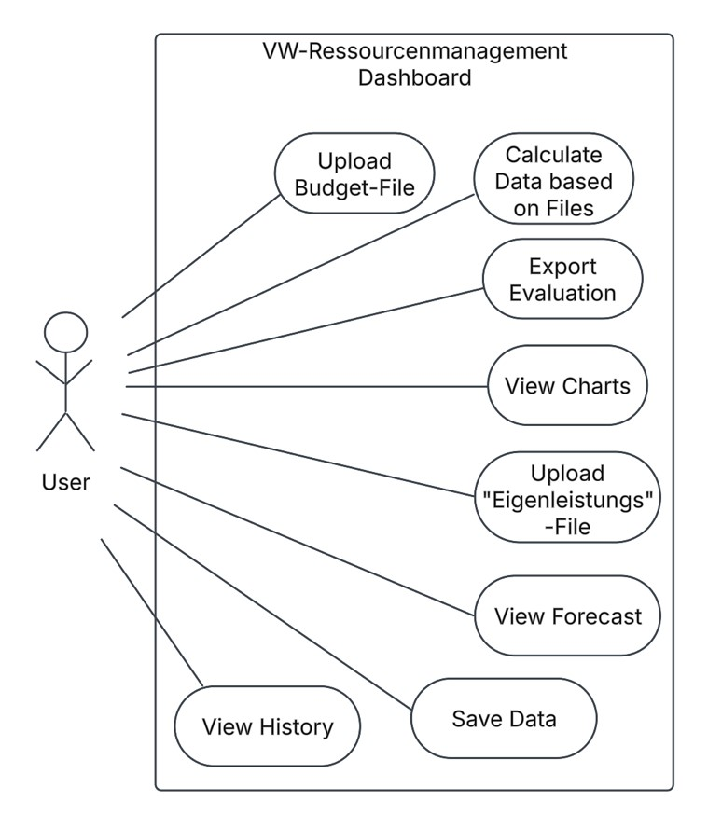

A.4 Lastenheft (Anforderungen)

Im Folgenden wird ein Auszug des Lastenheftes gezeigt, der die Anforderungen an das Projekt definiert. Diese Anforderungen definieren die Kernfunktionalitäten und Merkmale des Systems und bilden die Grundlage für die Projektplanung und umsetzung.

Anforderungen:

- Hochladen der Ausgangsdateien für die Budgetberechnung: Das System muss die Möglichkeit bieten, die Ausgangsdateien für die Budgetberechnung direkt über ein Dashboard hochzuladen.
- Berechnung des Budgets pro Kostenstelle und Projekt: Das System soll in der Lage sein, das Budget für jede Kostenstelle, aufgeschlüsselt nach Projekt, automatisch zu berechnen.
- Speichern der Daten in einer Datenbank: Das System muss sowohl die Ausgangsdaten als auch die berechneten Daten sicher in einer Datenbank speichern.
- Darstellung des Budgets in Diagrammen: Das System soll das Budget pro Projekt und pro Kostenstelle in Form von interaktiven Diagrammen anzeigen.
- Anzeige der Budgetverteilungshistorie: Das System muss eine Historie der Budgetverteilung anzeigen können, um eine langfristige Übersicht zu gewährleisten.
- Hochladen der Ausgangsdaten für die Eigenleistungsprognose: Das System soll die Möglichkeit bieten, die Ausgangsdaten für die Eigenleistungsprognose über das Dashboard hochzuladen.
- Berechnung der Fremdleistung und Personalkosten: Das System muss die Fremdleistung sowie die personalabhängigen Kosten ohne Umlage nach Monaten pro Kostenstelle berechnen können.
- Zusammenfassung der Werte je Hauptabteilung: Das System soll die berechneten Werte für jede Hauptabteilung zusammenfassen und zur weiteren Analyse bereitstellen.
- Berechnung der prozentualen Veränderung der Personalkosten: Das System muss die Personalkosten für jeden Monat pro Kostenstelle zusammentragen und die prozentuelle Veränderung berechnen.
- Speichern der berechneten Daten: Alle berechneten Daten müssen sicher in einer Datenbank gespeichert werden.
- Anzeige der Historie der Fremdleistung als Diagramm: Das System muss die Historie der Fremdleistung in einem interaktiven Diagramm anzeigen.
- Anzeige der Änderung der Personalkosten: Das System soll die Veränderung der Personalkosten im Zeitverlauf grafisch darstellen können.
- Export von Daten als Excel-Datei: Die berechneten Daten müssen vom Nutzer als formatierte Excel-Datei über das Dashboard heruntergeladen werden können.

A.5 Entity-Relationship-Model
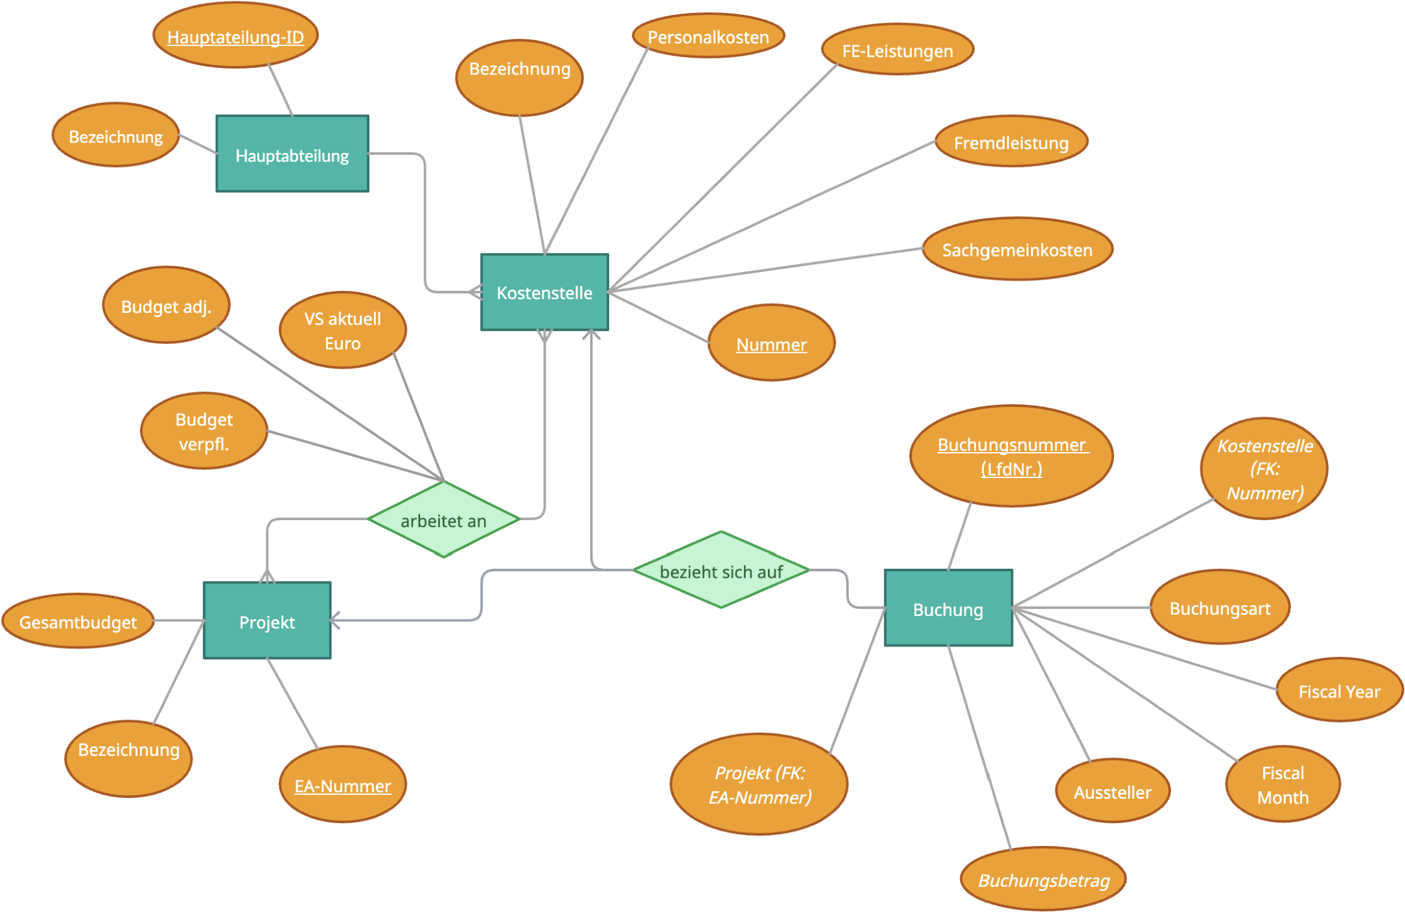

A.6 Tabellenmodell
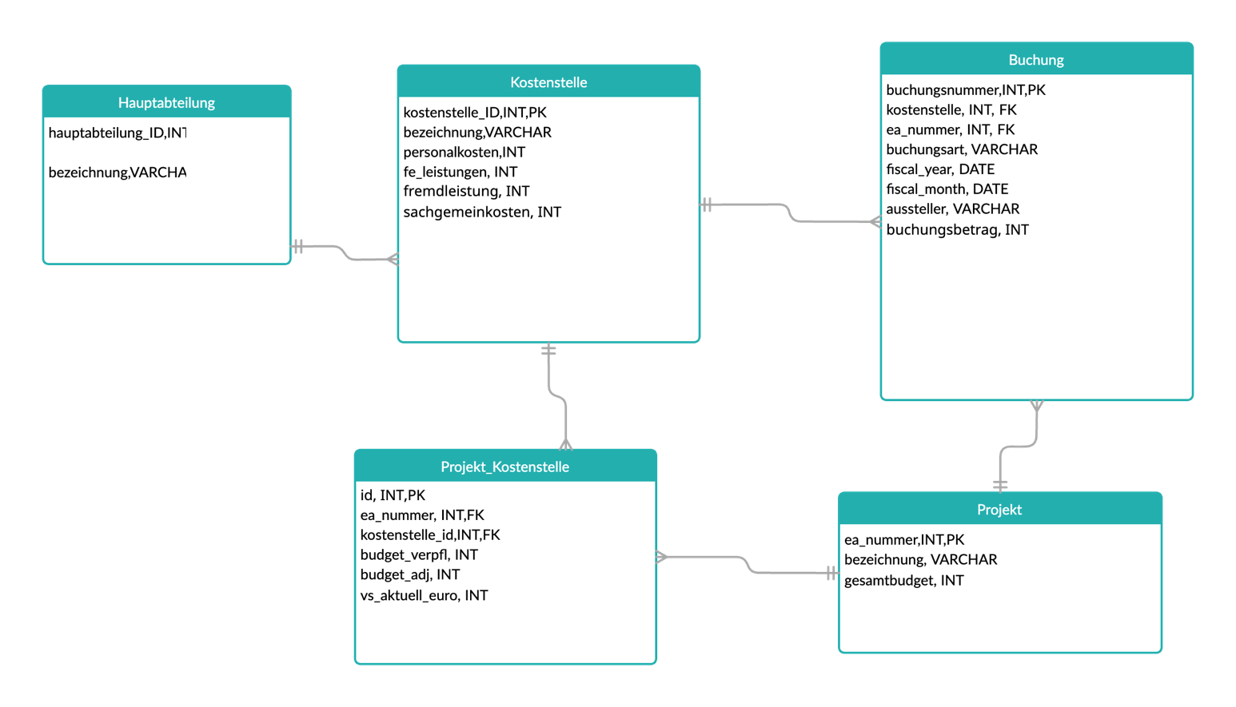

A.7 Oberflächenentwürfe

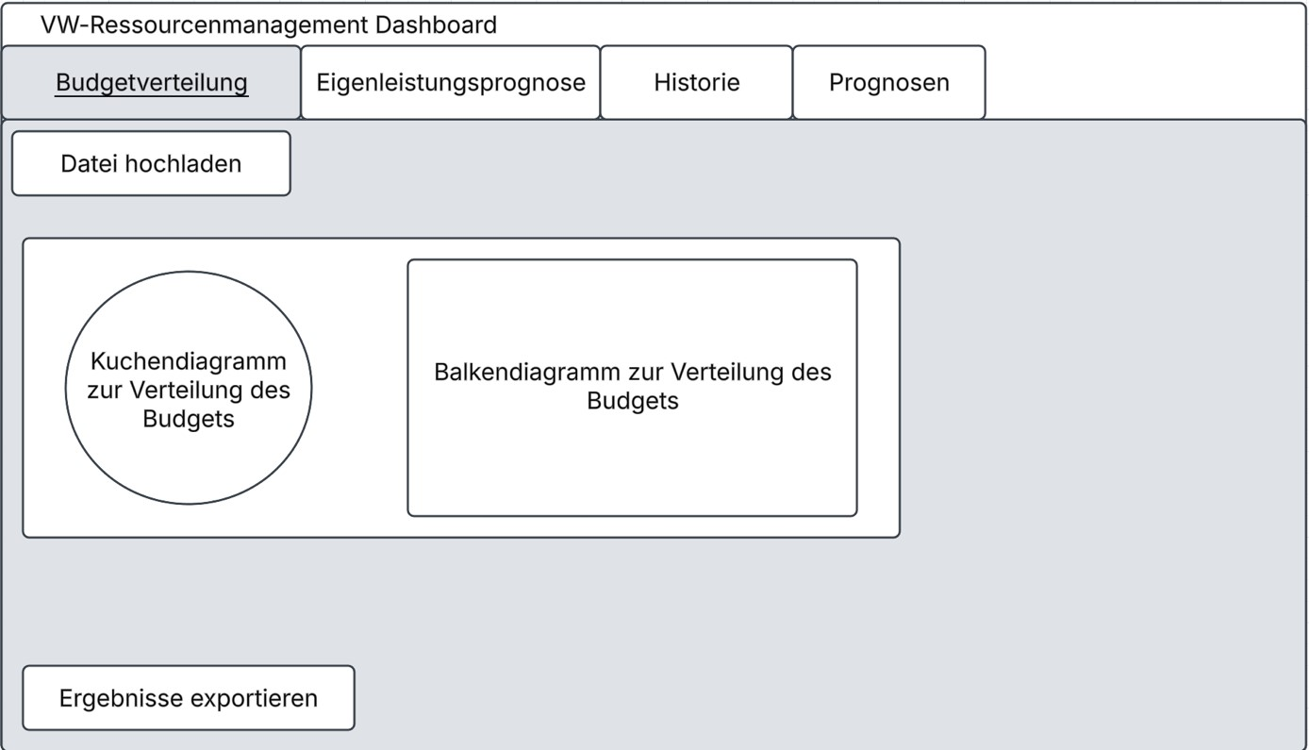

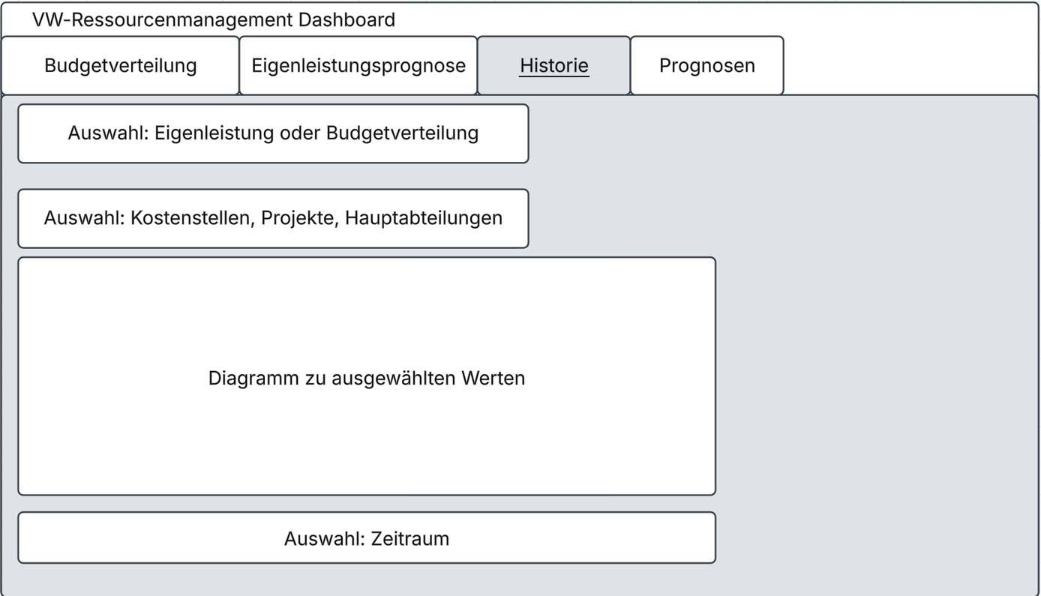

A.8 Pflichtenheft (Auszug)

Im Rahmen der Umsetzung des Projekts werden die im Lastenheft definierten Anforderungen systematisch realisiert. Die folgenden Punkte beschreiben, wie die wesentlichen Anforderungen des Projekts technisch umgesetzt werden:
- Hochladen der Ausgangsdateien für die Budgetberechnung: Der Benutzer hat die Möglichkeit, die Ausgangsdateien für die Budgetberechnung über eine einfache Upload-Funktion im Dashboard hochzuladen. Die Dateien werden direkt in das System integriert und zur Berechnung der Budgets verwendet.
- Berechnung des Budgets einer Kostenstelle pro Projekt: Nach dem Hochladen der Daten erfolgt automatisch die Berechnung des Budgets pro Kostenstelle und Projekt basierend auf den kalkulierten Eingabewerten. Diese Berechnung wird in der Datenbank gespeichert.
- Speichern der Ausgangsdaten und berechneten Daten in einer
Datenbank: Alle relevanten Ausgangsdaten sowie die berechneten Budgetwerte werden in einer SQLite-Datenbank gespeichert. Die Datenbankstruktur ist so aufgebaut, dass die Daten effizient gespeichert und abgerufen werden können. 4. Anzeige des Budgets pro Projekt und pro Kostenstelle in Form von Diagrammen: Auf der Benutzeroberfläche werden die berechneten Budgetwerte als interaktive Diagramme dargestellt. Diese Visualisierungen ermöglichen eine schnelle und einfache Analyse der Budgetverteilung.
- Anzeigen der Historie der Budgetverteilung: Eine Historienfunktion zeigt die Entwicklung der Budgetverteilung über einen Zeitraum an. Benutzer können die dargestellten Daten nach Bedarf filtern und die Historie in Diagrammform anzeigen lassen.
- Hochladen der Ausgangsdaten für die Eigenleistungsprognose: Wie bei der Budgetberechnung können auch die Daten für die Eigenleistungsprognose hochgeladen werden. Diese Daten werden genutzt, um die prognostizierten Werte für die Personalkosten und Fremdleistungen zu berechnen.
- Berechnung der Fremdleistung und der personalabhängigen Kosten ohne
Umlage: Die Eigenleistungsprognose wird automatisch berechnet, wobei sowohl Fremdleistungskosten als auch personalabhängige Kosten für jede Kostenstelle ermittelt werden. Diese Berechnungen erfolgen ohne Umlage und auf Monatsbasis.
- Zusammenfassung der Werte für jede Hauptabteilung: Für jede Hauptabteilung werden die berechneten Werte der Eigenleistungsprognose zusammengefasst und angezeigt, um eine gesamtheitliche Übersicht zu ermöglichen.
- Anzeigen der Änderung der Personalkosten: Eine Analyse der Personalkosten und deren prozentuelle Veränderung wird visuell in einem Diagramm dargestellt, um die Entwicklung der Personalkosten über die Zeit hinweg nachvollziehbar zu machen.
- Herunterladen der berechneten Daten als formatierte Excel-Datei: Nachdem die Berechnungen abgeschlossen sind, können die Benutzer die berechneten Daten in einem vordefinierten Excel-Format herunterladen. Dies ermöglicht eine einfache Weiterverarbeitung der Daten außerhalb der Anwendung.

A.9 Beispiel Tests
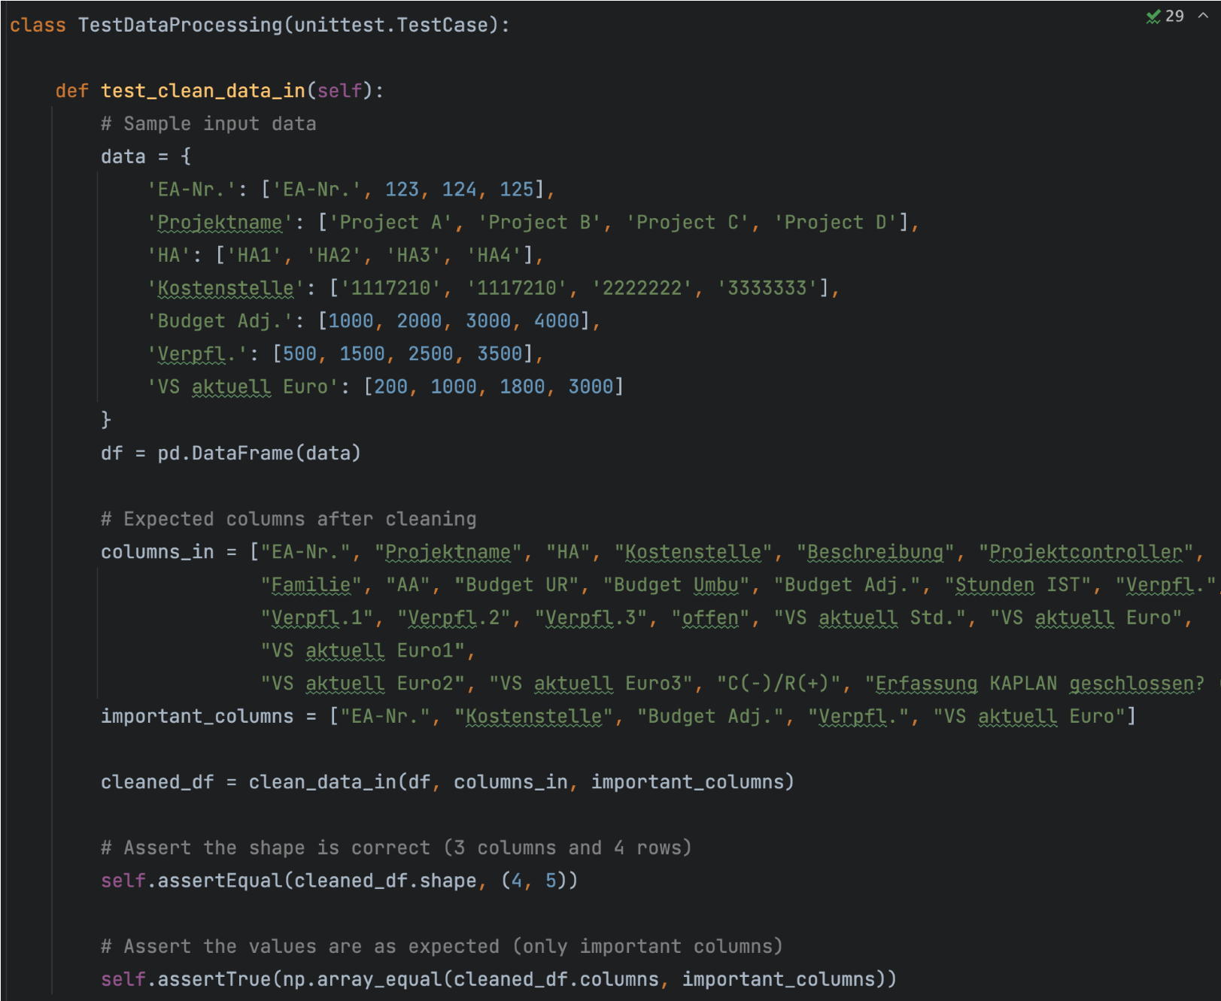
Abbildung 1: Unittest zur Funktion "clean_data_in"

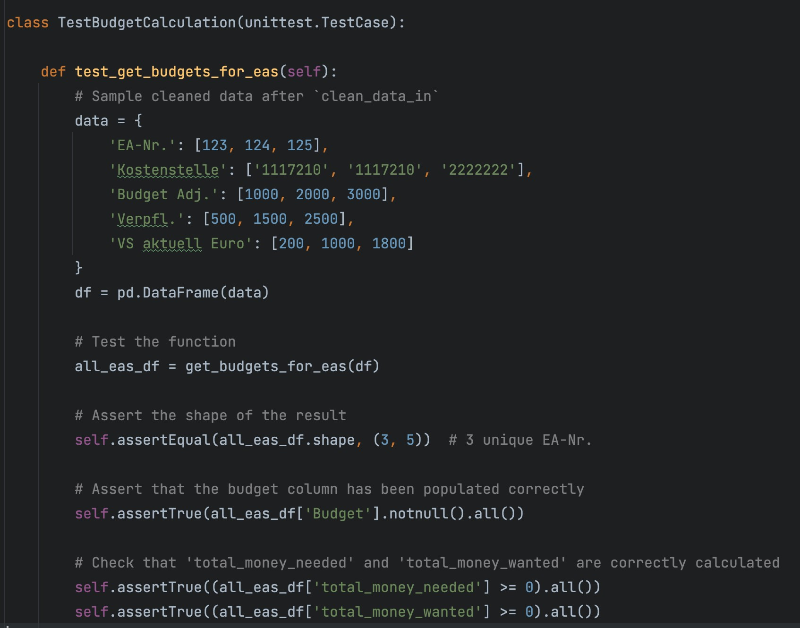
Abbildung 2: Unittest zur Funktion "get_budget_for_eas"

A.10 Auszug Code
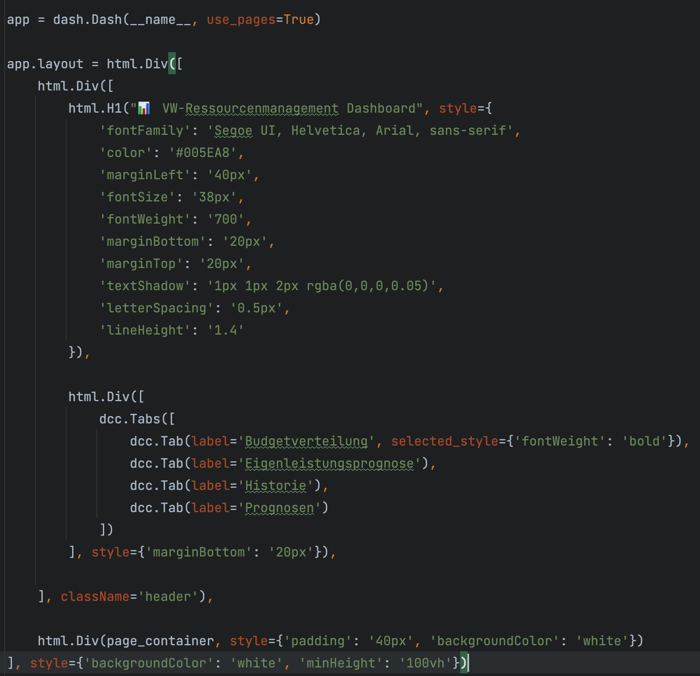
Abbildung 3: Dashboard App Layout
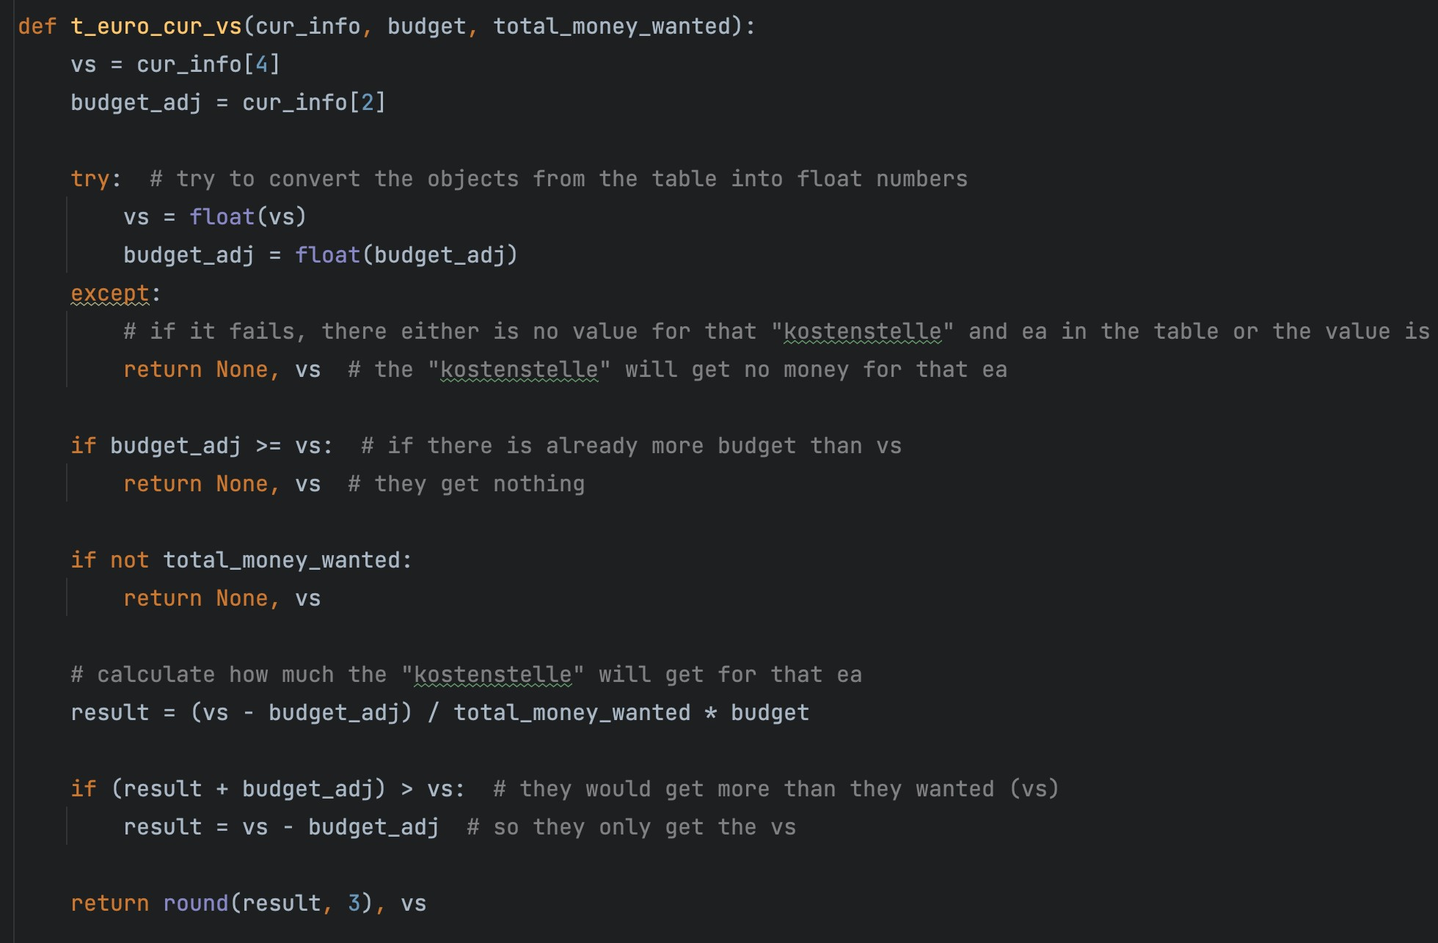
Abbildung 4: Beispielcode für einen Teil der Budgetberechnung

A.11 Screenshot der Anwendung
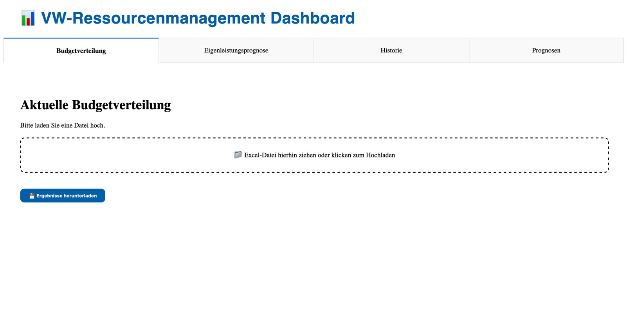

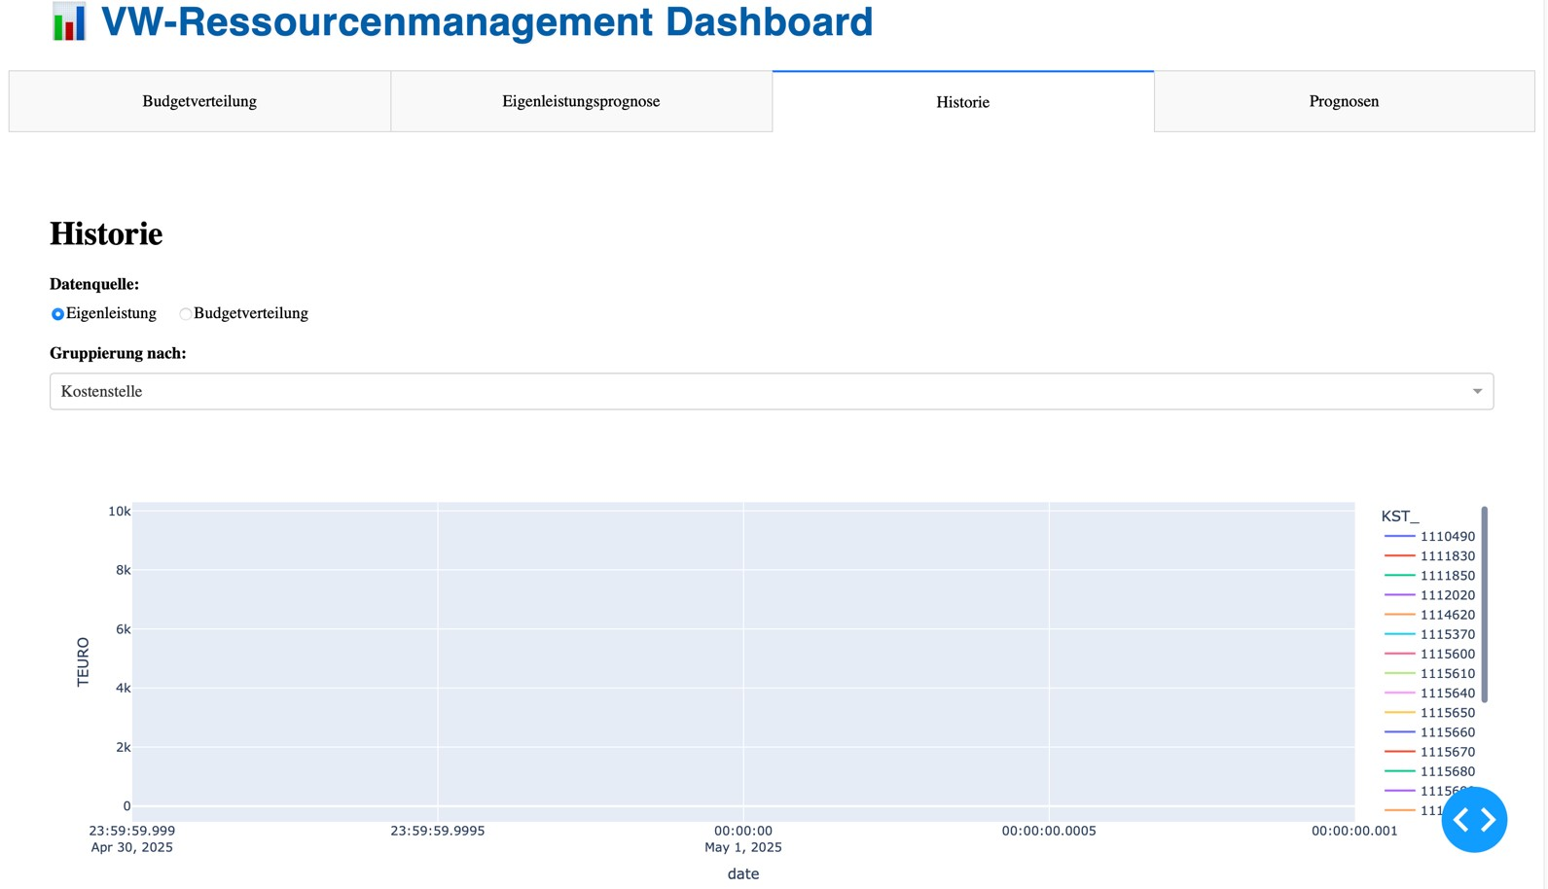

A.12 Testplan

Testfall 1: Datei-Upload (Beispiel anhand der Budgetverteilung)

Schritt | Erwartetes Ergebnis | Testergebnis (+/-)
Dashboard öffnen | Dashboard wird geladen
Zum Reiter „Budgetverteilung“ navigieren | Reiter wird angezeigt
Datei über Upload-Funktion hochladen | Datei wird akzeptiert und verarbeitet
Berechnete Werte werden im Diagramm angezeigt | Diagramm erscheint mit korrekten Werten

Testfall 2: Speicherung

Schritt | Erwartetes Ergebnis | Testergebnis (+/-)
Daten werden in der Datenbank gespeichert | Werte sind in der Datenbank abrufbar

Testfall 3: Anzeigen der Historie

Schritt | Erwartetes Ergebnis | Testergebnis (+/-)
Zum Reiter „Historie“ navigieren | Historie-Seite wird angezeigt
Auswahl treffen | Diagramm aktualisiert sich entsprechend
Prüfung der angezeigten Werte mit gespeicherten Werten | Werte stimmen mit der Datenbank überein

Testfall 4: Export der berechneten Daten

Schritt | Erwartetes Ergebnis | Testergebnis (+/-)
Datei hochladen (wie in Testfall 1) | Datei wird akzeptiert
Export-Button klicken | Datei wird heruntergeladen
Datei öffnen und mit Dashboard vergleichen | Werte stimmen überein

Testfall 5: Prognose anzeigen

Schritt | Erwartetes Ergebnis | Testergebnis (+/-)
Zum Reiter „Prognose“ navigieren | Prognose-Seite wird angezeigt
Prognose generieren lassen | Diagramm wird korrekt angezeigt
Berechnete Werte mit erwarteten Werten vergleichen | Werte erscheinen plausibel

A.13 Benutzerhandbuch

- Allgemeine Hinweise:

Die Anwendung dient der vereinfachten Verwaltung und Analyse von Budget- und
Eigenleistungsdaten. Sie wurde als webbasierte Lösung umgesetzt und zentral auf dem Server bereitgestellt. Der Zugriff erfolgt bequem über einen Webbrowser mittels einer festen URL, sodass keine Installation auf den Endgeräten notwendig ist.

- Aufbau der Benutzeroberfläche:
Die Anwendung besteht aus vier Hauptreiter, die über das obere Menü erreichbar sind:
    - Budgetverteilung
    - Eigenleistungsprognose
    - Historie
    - Prognosen
- Funktionen im Detail:

  - Budgetverteilung
    - Über die Schaltfläche "Datei hochladen" kann die benötigte Excel-Datei mit den Ausgangsdaten ausgewählt werden.
    - Nach dem Upload erfolgt automatisch die Berechnung des Budgets pro Kostenstelle und Projekt.
    - Die Ergebnisse werden als interaktive Diagramme angezeigt.
    - Mit einem Klick auf "Download Ergebnisse" können die berechneten Daten als formatierte Excel-Datei heruntergeladen werden.
  - Eigenleistungsprognose

    - Auch hier wird zunächst eine Excel-Datei mit den Ausgangsdaten hochgeladen.
    - Anschließend werden Fremdleistungen sowie personalabhängige Kosten pro Monat berechnet.
    - Die Darstellung erfolgt ebenfalls grafisch.
    - Die Ergebnisse stehen zum Download als Excel-Datei zur Verfügung.

  - Historie

    - Hier kann die zeitliche Entwicklung der Budgetverteilung und Eigenleistung eingesehen werden.
    - Mithilfe von Filtern kann die Anzeige auf bestimmte Projekte, Zeiträume oder Kostenstellen eingeschränkt werden.
    - Die Ergebnisse werden in zeitlich gegliederten Diagrammen angezeigt.

  - Prognosen

    - Auf Basis bisheriger Budgetierungen wird die zukünftige Eigenleistungsentwicklung grafisch dargestellt.
    - Eine interaktive Visualisierung zeigt Trends und mögliche Engpässe frühzeitig auf.

- Hinweise zur Bedienung:

    - Es wird empfohlen, die hochgeladenen Dateien im vorgegebenen Format (siehe Vorlage im Projektordner) zu verwenden.
    - Bei Problemen oder Fragen zur Bedienung kann der zuständige Ansprechpartner im Fachbereich kontaktiert werden.

- Systemvoraussetzungen:
    - Zugriff auf das gemeinsame Netzlaufwerk
    - Python-Umgebung mit Dash (für Entwickler)
    - Für Benutzer: Standard-PC mit aktuellem Browser (Chrome, Edge, Firefox)

A.14 Entwicklerdokumentation – Ausschnitt

Entwicklerdokumentation – Seite „Historie“

Übersicht
Die Seite /historie zeigt ein interaktives Liniendiagramm zur Entwicklung der Budgets über die Zeit. Die Datenquelle kann zwischen „Eigenleistung“ und „Budgetverteilung“ umgeschaltet werden. Die Darstellung kann zudem nach Kostenstelle, Projekt oder Hauptabteilung gruppiert werden. Die Werte stammen aus einer SQLite-Datenbank und werden dynamisch anhand der Benutzerinteraktion geladen und gefiltert.

Komponenten

- toggle-switch (RadioItems)
  - Beschreibung: Umschalter zur Auswahl der Datenquelle.
  - Optionen: eigenleistung, budgetverteilung
  - ID: toggle-switch
  - Standardwert: budgetverteilung
- data-dropdown (Dropdown)
  - Beschreibung: Auswahl der Gruppierung im Diagramm.
  - Optionen:
o KST_ – gruppiert nach Kostenstelle o AUFTRAG – gruppiert nach Projekt o hauptabteilung – gruppiert nach Hauptabteilung
  - ID: data-dropdown
- graph-container (Div)
  - Beschreibung: Enthält das generierte Liniendiagramm (Plotly).
  - Wird befüllt durch: Dash-Callback
- date-slider (RangeSlider)
  - Beschreibung: Dient der Auswahl des Zeitraums für die Anzeige im Diagramm.
  - Wertebereich: Dynamisch generiert aus den vorhandenen Daten
  - Einheit: Unix-Timestamp in Sekunden
  - ID: date-slider

Datenquelle & Verarbeitung
- Datenbank: ressourcen.db
- Tabelle: buchung
- Erforderliche Spalten: o OFISCYEAR – Jahr o Fisc_Month – Monat
o TEURO – Budgetwert o Gruppierungsspalte (z. B. KST_, AUFTRAG)
Die Spalten OFISCYEAR und Fisc_Month werden zu einem vollständigen Datum (YYYY-MM-01) zusammengeführt. Anschließend wird die Spalte TEURO in numerischer Form summiert und gruppiert.

Besonderheiten & Validierung
- Wenn die Datenbank oder Tabelle nicht existiert, erscheint eine entsprechende Warnmeldung.
- Es wird ein spezifischer Eintrag (KST_ = '1117210') aus den Daten gefiltert (Kostenstelle, von der Budget gesendet wird).
- Das Diagramm wird mit Plotly Express (px.line) generiert.

Tabellen

Projektphase | Geplante Zeit
Analysephase | 8 h
Entwurfsphase | 9 h
Implementierungsphase | 25 h
Testphase | 10 h
Dokumentation | 25 h
Abnahme | 3 h
Gesamt | 80 h
(Tabelle 1: Grobe Zeitplanung)

Vorgang | Mitarbeiter | Zeit | Personal | Ressourcen | Gesamt
Entwicklungskosten | 1x Auszubildender | 80 h | 800,00 € | 800,00 € | 1.600,00 €
Fachgespräch | 2x Mitarbeiter | 2 h | 120,00 € | 40,00 € | 160,00 €
Abnahme Ausbilder | 1x Mitarbeiter | 2 h | 60,00 € | 20,00 € | 80,00 €
Abnahme  Fachabteilung | 2x Mitarbeiter | 1 h | 60,00 € | 20,00 € | 80,00 €
 |  |  | Projektkosten gesamt: 1.920,00 €
(Tabelle 2: Kostenaufstellung)

Vorgang | Anzahl | Zeit (alt) | Zeit (neu) | Einsparung
 | pro Monat | pro Vorgang | pro Vorgang | pro Monat
Einkommendes Budget  verteilen | 12 | 20 min | 2 min | 216 min
Eigenleistungsprognose erstellen | 1 | 120 min | 2 min | 118 min
 |  | Zeiteinsparung gesamt pro Monat: 334 min
(Tabelle 3: Zeiteinsparung)

Projektphase | Soll | Ist | Differenz
Analysephase | 8 h | 8 h | 0 h
Entwurfsphase | 9 h | 8 h | - 1h
Implementierungsphase | 25 h | 27 h | + 2 h
Testphase | 10 h | 9 h | - 1 h
Dokumentation | 25 h | 25 h | 0 h
Abnahme | 3 h | 3 h | 0 h
Gesamt | 80 h | 80 h | 0 h
(Tabelle 4: Soll-Ist-Vergleich)
I

Sommerprüfung 2025
Ausbildungsberuf
Fachinformatiker/Fachinformatikerin (VO 2020) Fachrichtung:
Anwendungsentwicklung
Prüfungsbezirk
Wolfsburg FI 901 (AP T2V1)
Aimee Elaine Grundei
Identnummer: 1120966-92
E-Mail: elaine.grundei@gmail.com, Telefon: +49 176 55857775
genehmigt
Ausbildungsbetrieb: Volkswagen AG
Projektbetreuer: Stefan Korge
E-Mail: stefan.korge@volkswagen.de, Telefon: +49 1525 2596789
Thema der Projektarbeit
VW-Ressourcenmanagement Dashboard
Im Rahmen des Projekts zur Optimierung und Automatisierung von Prozessen des Ressourcenmanagements soll eine Webanwendung mit Dashboard und Datenbankzugriff entwickelt werden.
- Thema der Projektarbeit
VW-Ressourcenmanagement Dashboard
Im Rahmen des Projekts zur Optimierung und Automatisierung von Prozessen des Ressourcenmanagements soll eine Webanwendung mit Dashboard und Datenbankzugriff entwickelt werden.
- Geplanter Bearbeitungszeitraum
Beginn: 31.03.2025
Ende: 17.04.2025
- Ausgangssituation
Das Ressourcenmanagement ist für einen Bereich der Technischen Entwicklung der Volkswagen AG verantwortlich. Sie benötigt zur Verteilung des Budgets eine tabellarische Übersicht der erforderlichen Buchungen, die pro Kostenstelle und Projekt durchgeführt werden. Derzeit erfolgt die Erstellung dieser Übersicht durch manuelle Auswertung von Dateien, die von einem separaten Programm generiert werden. Die berechneten Daten werden in eine neue Tabelle übertragen, was fehleranfällig ist und einen hohen Zeitaufwand erfordert. Anschließend werden die Tabellen an ein weiteres Tool übergeben, das die Buchungen automatisch ausführt. Ein weiterer manuell durchgeführter Prozess ist die Eigenleistungsprognose. Auch hier generiert ein Programm Dateien, die für jede Kostenstelle unterschiedliche Werte wie die Personalkosten enthalten. Diese Dateien werden manuell analysiert, relevante Werte entnommen und darauf aufbauend weitere Berechnungen durchgeführt. Die Ergebnisse werden pro Hauptabteilung zusammengefasst, um einen umfassenden Überblick zu ermöglichen. Am Ende wird eine Excel-Datei erstellt, die die Ergebnisse in verschiedenen Tabellenblättern zusammenfasst und somit der Analyse der verschiedenen Ausgaben dient.
genehmigt
Die aktuellen Arbeitsprozesse sind sowohl zeitintensiv als auch anfällig für Fehler, da viele Arbeitsschritte händisch erfolgen. Eine automatisierte Lösung könnte hier eine erhebliche Effizienzsteigerung und Qualitätssicherung bewirken.
- Projektziel
Das Ziel des Projektes ist es, die Prozesse zur Budgetverteilung und Eigenleistungsprognose durch eine automatisierte Anwendung zu optimieren.
Im ersten Teil des Projektes soll die Schnittstelle zwischen den bereits bestehenden
Programmen für die Budgetverteilung automatisiert werden, um Fehleranfälligkeit und Zeitaufwand zu reduzieren. Dazu soll eine Anwendung programmiert werden, die sowohl die durchzuführenden Berechnungen eigenständig löst als auch die Möglichkeit bietet, die Ergebnisse in einer Datenbank zu speichern und eine langfristige Entwicklung der Budgetverteilung visuell darzustellen. Durch diese Funktion können Trends leichter erkannt und Analysen mithilfe von Diagrammen vereinfacht werden können.
Der zweite Teil des Projektes soll bei der Verbesserung der Übersicht über verschiedene Daten im Bereich der Eigenleistungsprognose helfen. Hier sollen hochgeladene Dateien automatisiert zusammengefasst und daraus neue Werte, wie die Fremdleistung, berechnet werden. Die Ergebnisse werden ebenfalls in einer Datenbank gespeichert und können in Form von Diagrammen dargestellt werden. Ziel ist es, eine verbesserte Übersicht über die Ausgaben zu schaffen und eine Grundlage für weiterführende Analysen bereitzustellen.
Durch diese automatisierte Lösung wird die Effizienz erhöht, die Datenqualität verbessert und die Entscheidungsfindung im Ressourcenmanagement langfristig unterstützt.
Anforderungen:
Die folgende Auflistung zeigt alle Anforderungen, die das Projekt erfüllen soll:
- Hochladen der Ausgangsdateien für die Budgetberechnung auf einem Dashboard
- Berechnung des Budgets einer Kostenstelle pro Projekt
- Speichern der Ausgangsdaten sowie der berechneten Daten in einer Datenbank
- Anzeigen des Budgets pro Projekt und pro Kostenstelle in Form von Diagrammen
- Anzeigen der Historie der Budgetverteilung
- Hochladen der Ausgangsdateien für die Eigenleistungsprognose
- Berechnung der Fremdleistung und der personalabhängigen Kosten ohne Umlage nach
Monaten pro Kostenstelle
- Zusammenfassen der Werte für jede Hauptabteilung
- Personalkosten jeden Monats pro Kostenstelle zusammentragen und daraus die prozentuelle Veränderung berechnen
genehmigt
- Speichern der berechneten Daten in einer Datenbank
- Anzeigen der Historie der Fremdleistung als Diagramm
- Anzeigen der Änderung der Personalkosten
- Herunterladen der berechneten Daten als formatierte Excel-Datei über das Dashboard
5 Zeitplanung
Analysephase 8 h
Ist- und Soll-Analyse durchführen 2 h
Wirtschaftlichkeitsanalyse 2 h
Lastenheft erstellen 4 h
Entwurfsphase 9 h
Entwerfen der Datenbankstruktur 2 h
Entwerfen des Dashboards 2 h
Entwerfen des ER-Modells 3 h
Erstellen des Pflichtenheftes 2 h
Implementierungsphase 25 h
Implementierung der Datenbank 3 h
Implementierung der Klassen 2 h
Implementierung der Funktionen 10 h
Verarbeitung der Dateien für die Budgetverteilung 3 h
Verarbeitung der Dateien für die Eigenleistungsprognose 5 h
Erstellen der Zieldateien 2 h
Implementierung des Dashboards 10 h
Testphase 10 h
Erstellen von Modultests 4 h
Manuelle Tests 2 h
Fehlerbehebung 4 h
Dokumentation 25 h
genehmigt
15
h
10
h
2
h
1
h
Präsentationsmittel
Die voraussichtlichen Hilfsmittel fu%CC%88r die Präsentation werden ein Laptop, ein Beamer
sowie die Präsentationsunterlagen sein.
Projektdokumentation erstellen
Benutzerdokumentation erstellen
Abnahme 3 h
Abnahme durch den Ausbilder
Abnahme durch die Fachabteilung
Gesamt 80 h
6 Anlagen
siehe Anlage 1
7
8 Hinweis!
Ich bestätige, dass der Projektantrag dem Ausbildungsbetrieb vorgelegt und vom Ausbildenden genehmigt wurde. Der Projektantrag enthält keine Betriebsgeheimnisse. Soweit diese für die Antragstellung notwendig sind, wurden nach Rücksprache mit dem Ausbildenden die entsprechenden Stellen unkenntlich gemacht.
Mit dem Absenden des Projektantrages bestätige ich weiterhin, dass der Antrag eigenständig von mir angefertigt wurde. Ferner sichere ich zu, dass im Projektantrag personenbezogene Daten (d. h. Daten über die eine Person identifizierbar oder bestimmbar ist) nur verwendet werden, wenn die betroffene Person hierin eingewilligt hat.
Bei meiner ersten Anmeldung im Online-Portal wurde ich darauf hingewiesen, dass meine Arbeit bei Täuschungshandlungen bzw. Ordnungsverstößen mit „null“ Punkten bewertet werden kann. Ich bin weiter darüber aufgeklärt worden, dass dies auch dann gilt, wenn festgestellt wird, dass meine Arbeit im Ganzen oder zu Teilen mit der eines anderen Prüfungsteilnehmers übereinstimmt. Es ist mir bewusst, dass Kontrollen durchgeführt werden.

Frau Aimee Elaine Grundei
Identnummer: 1120966-92 05.05.2025
Anlage1

IHK-Projektantrag von Aimee Elaine Grundei

1 Titel
VW-Ressourcenmanagement Dashboard

1.1 Ausbildungsstätte
Volkswagen AG
Abteilung: Ressourcenmanagement
Name des Projektverantwortlichen: Stefan Korge

1.2 Aufgabenstellung
Im Rahmen des Projekts zur Optimierung und Automatisierung von Prozessen des
Ressourcenmanagements soll eine Webanwendung mit Dashboard und Datenbankzugriff entwickelt werden. Diese Anwendung ermöglicht die Erfassung, Verarbeitung und Darstellung von Daten zur Budgetverteilung, Eigenleistungsprognose und Überwachung der Entwicklung über einen längeren Zeitraum. Sie bietet zudem Funktionen zum Hochladen sowie zur Erstellung von exportierbaren Dateien, die nahtlos in weitere Programme der Abteilung übergeben werden können.

1.3 Ist-Analyse
Das Ressourcenmanagement ist für einen Bereich der Technischen Entwicklung der Volkswagen AG verantwortlich. Sie benötigt zur Verteilung des Budgets eine tabellarische Übersicht der erforderlichen Buchungen, die pro Kostenstelle und Projekt durchgeführt werden. Derzeit erfolgt die Erstellung dieser Übersicht durch manuelle Auswertung von Dateien, die von einem separaten Programm generiert werden. Die berechneten Daten werden in eine neue Tabelle übertragen, was fehleranfällig ist und einen hohen Zeitaufwand erfordert. Anschließend werden die Tabellen an ein weiteres Tool übergeben, das die Buchungen automatisch ausführt.
Ein weiterer manuell durchgeführter Prozess ist die Eigenleistungsprognose. Auch hier generiert ein Programm Dateien, die für jede Kostenstelle unterschiedliche Werte wie die Personalkosten enthalten. Diese Dateien werden manuell analysiert, relevante Werte entnommen und darauf aufbauend weitere Berechnungen durchgeführt. Die Ergebnisse werden pro Hauptabteilung zusammengefasst, um einen umfassenden Überblick zu ermöglichen. Am Ende wird eine Excel-Datei erstellt, die die Ergebnisse in verschiedenen Tabellenblättern zusammenfasst und somit der Analyse der verschiedenen Ausgaben dient.
Die aktuellen Arbeitsprozesse sind sowohl zeitintensiv als auch anfällig für Fehler, da viele Arbeitsschritte händisch erfolgen. Eine automatisierte Lösung könnte hier eine erhebliche Effizienzsteigerung und Qualitätssicherung bewirken.

2 Sollkonzept
Das Ziel des Projektes ist es, die Prozesse zur Budgetverteilung und Eigenleistungsprognose durch eine automatisierte Anwendung zu optimieren.
Im ersten Teil des Projektes soll die Schnittstelle zwischen den bereits bestehenden Programmen für die Budgetverteilung automatisiert werden, um Fehleranfälligkeit und Zeitaufwand zu reduzieren. Dazu soll eine Anwendung programmiert werden, die sowohl die durchzuführenden Berechnungen eigenständig löst als auch die Möglichkeit bietet, die Ergebnisse in einer Datenbank zu speichern und eine langfristige Entwicklung der Budgetverteilung visuell darzustellen. Durch diese Funktion können Trends leichter erkannt und Analysen mithilfe von Diagrammen vereinfacht werden können.

Der zweite Teil des Projektes soll bei der Verbesserung der Übersicht über verschiedene Daten im Bereich der Eigenleistungsprognose helfen. Hier sollen hochgeladene Dateien automatisiert zusammengefasst und daraus neue Werte, wie die Fremdleistung, berechnet werden. Die Ergebnisse werden ebenfalls in einer Datenbank gespeichert und können in Form von Diagrammen dargestellt werden. Ziel ist es, eine verbesserte Übersicht über die Ausgaben zu schaffen und eine Grundlage für weiterführende Analysen bereitzustellen.

Durch diese automatisierte Lösung wird die Effizienz erhöht, die Datenqualität verbessert und die Entscheidungsfindung im Ressourcenmanagement langfristig unterstützt.

2.1 Anforderungen
Die folgende Auflistung zeigt alle Anforderungen, die das Projekt erfüllen soll:
- Hochladen der Ausgangsdateien für die Budgetberechnung auf einem Dashboard
- Berechnung des Budgets einer Kostenstelle pro Projekt
- Speichern der Ausgangsdaten sowie der berechneten Daten in einer Datenbank
- Anzeigen des Budgets pro Projekt und pro Kostenstelle in Form von Diagrammen
- Anzeigen der Historie der Budgetverteilung
- Hochladen der Ausgangsdateien für die Eigenleistungsprognose
- Berechnung der Fremdleistung und der personalabhängigen Kosten ohne Umlage nach Monaten pro Kostenstelle
- Zusammenfassen der Werte für jede Hauptabteilung
- Personalkosten jeden Monats pro Kostenstelle zusammentragen und daraus die prozentuelle Veränderung berechnen
- Speichern der berechneten Daten in einer Datenbank
- Anzeigen der Historie der Fremdleistung als Diagramm
- Anzeigen der Änderung der Personalkosten
- Herunterladen der berechneten Daten als formatierte Excel-Datei über das Dashboard

3 Durchführung
Das Projekt wird lokal auf dem bereits vorhandenen Arbeitslaptop durchgeführt, auf dem die erforderlichen Programme bereits installiert sind. Dazu zählen Visual Studio Code sowie Python und die dazugehörigen Erweiterungen. Es muss deshalb nichts zusätzlich beschaffen werden.
Die voraussichtlichen Hilfsmittel für die Präsentation werden ein Laptop, ein Beamer sowie die Präsentationsunterlagen sein.

4 Zeitplanung

 | Analysephase |  | 8 h
Ist- und Soll-Analyse durchführen |  |  | 2 h
Wirtschaftlichkeitsanalyse |  |  | 2 h
Lastenheft erstellen |  |  | 4 h
Entwurfsphase |  |  | 9 h
Entwerfen der Datenbankstruktur |  |  | 2 h
Entwerfen des Dashboards |  |  | 2 h
Entwerfen des ER-Modells |  |  | 3 h
Erstellen des Pflichtenheftes |  |  | 2 h
Implementierungsphase |  |  | 25 h
Implementierung der Datenbank |  |  | 3 h
Implementierung der Klassen |  |  | 2 h
Implementierung der Funktionen |  |  | 10 h
Verarbeitung der Dateien für die Budgetverteilung |  |  | 3 h
Verarbeitung der Dateien für die Eigenleistungsprognose |  |  | 5 h
Erstellen der Zieldateien |  |  | 2 h
Implementierung des Dashboards |  |  | 10 h
Testphase |  |  | 10 h
Erstellen von Modultests |  |  | 4 h
Manuelle Tests |  |  | 2 h
Fehlerbehebung |  |  | 4 h
Dokumentation |  |  | 25 h
Projektdokumentation erstellen |  |  | 15 h
Benutzerdokumentation erstellen |  |  | 10 h
Abnahme |  |  | 3 h
Abnahme durch den Ausbilder |  |  | 2 h
Abnahme durch die Fachabteilung |  |  | 1 h
Gesamt |  |  | 80 h

